

**Base de Datos**

**Trabajo Práctico Integrador 2024**

***Página web con SQL***

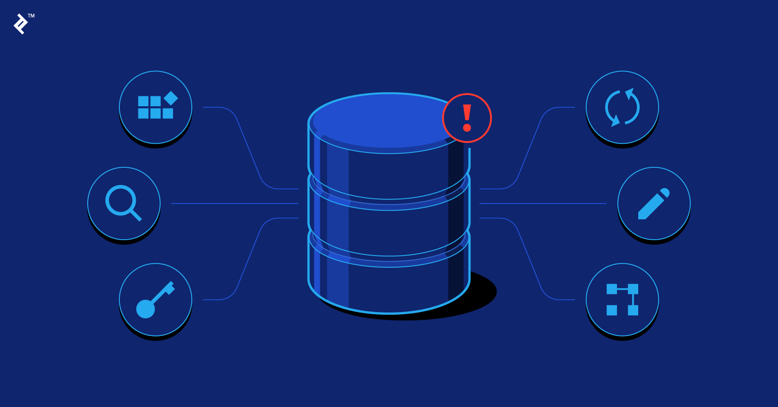

**Miembros del equipo:**

* Juan Ignacio Torres, Ingeniería Informática
* Tomas Monteiro, Ingeniería Informática
* Vito Contestabile, Ingeniería Informática
* Mateo Serebrinsky, Ingeniería Informática
* Pedro Del Aguila, Ingeniería Informática

Introducción:

1. Búsqueda de películas, actores y directores - Modificar la página principal para que el buscador no solo busque nombres de películas, sino también nombres de personas que sean actores o directores. - Crear una página de resultados de búsqueda que liste los resultados separados en secciones: películas, actores y directores.

2. Páginas de personas (actores y directores) - Al hacer clic en una persona (actor o director) en la página de resultados de búsqueda, se debe mostrar la página de esa persona. - En la página de la persona, listar las películas en las que esa persona ha participado como actor o director.

3. Información detallada de películas - Modificar la página de películas para que incluya todos los datos de la película, incluyendo género, país de producción, etc. Mostrar toda la información contenida en las tablas de la base de datos "movies.db". 4. Búsqueda de películas por palabras clave - Incluir un buscador de palabras clave (keywords) que devuelva como resultado las películas relacionadas con la palabra de búsqueda

Funcionalidades Agregadas:

Parte de nuestro objetivo principal, además de generar de la página un ambiente atractivo para el usuario, fue facilitar el uso de la misma para su fácil entendimiento.

A continuación, una serie de capturas de pantalla que lo explican:

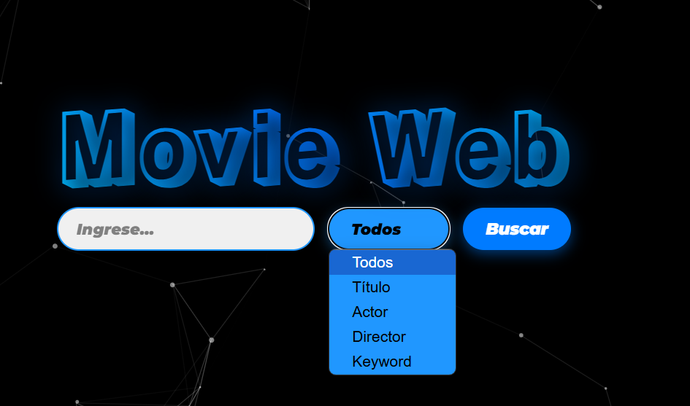

Como primera instancia, en la página principal se encuentra el buscador que, dependiendo la necesidad del usuario, se puede filtrar tanto por actor, título, director o keyword, que serían palabras claves que buscan películas relacionadas a ellas.

**Navbar:**

Se encuentra siempre en la parte de arriba de la página siendo estéticamente chica sin ocupar tanto la página



En la misma a la derecha hay un apartado en el que se puede acceder tanto a la lista de directores como actores y películas:



También está el apartado de inicio de sesión, que permite tanto iniciar como usuario cómo registrarse con un usuario y contraseña únicos.

**Apartado de Inicio de Sesión:**

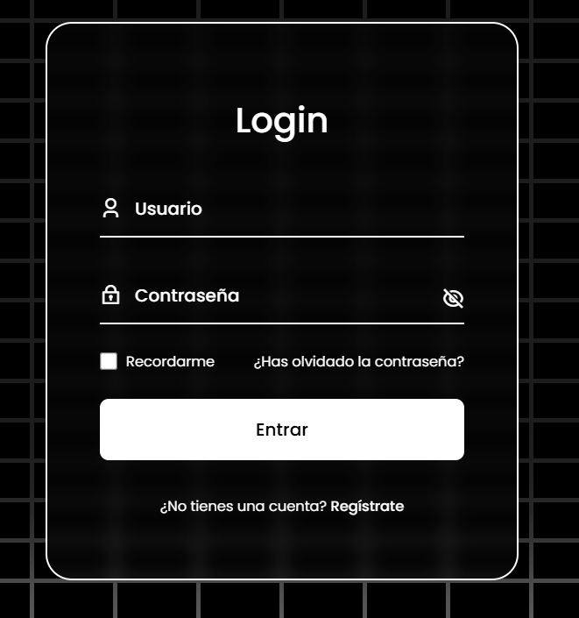

**Películas:**

Además de hacer las búsquedas ya mencionadas hay diferentes apartados con información particular de las entidades de películas, actores y directores.

En el de películas encontramos todas sus características como idiomas en las que está doblada, su elenco, productores, etc. Además, se le agregó una parte de reseñas en la que el usuario puede dejar su puntuación de 1 a 5 estrellas y una breve reseña opinando sobre la película.

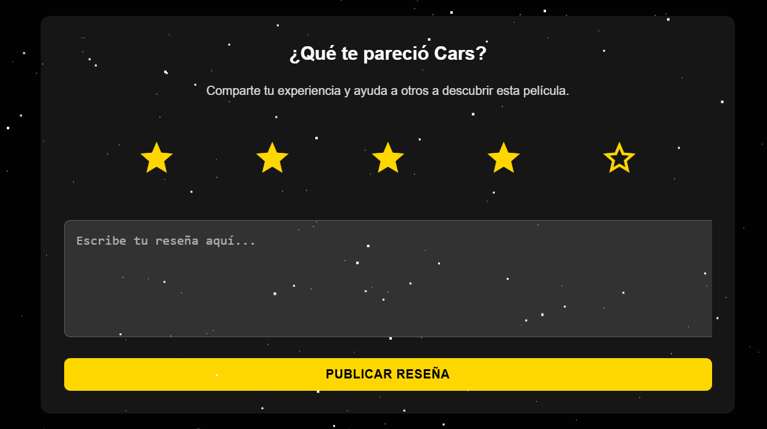

Actores:

En el apartado de cada actor, encontramos las películas en donde este formó parte.



Directores:

En el caso de los directores, muestra las películas dirigidas por dicho director.

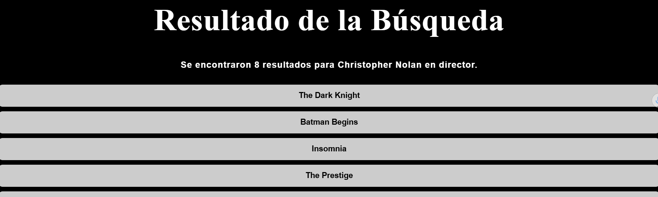

Desafíos Superados:

A lo largo del desarrollo de la página surgieron diversos desafíos:

El primero fue relacionado a las consultas SQL, que si bien no eran muy difíciles de hacer, había que buscar la manera de asegurar la mayor velocidad posible en cada consulta. También el hecho de agregar tablas y relaciones a nuestra database fue un desafío que fuimos sobrellevando durante la práctica.

Dicho problema fue resuelto con lo visto en clase, apoyo teórico y práctica, sin tanta dificultad.

Si bien esto pudo llegar a generar pequeños problemas en alguna instancia, el principal desafío estuvo en el desarrollo de la página debido a la falta del conocimiento de javascript, html y css. Toda la parte de estilizar la página se aprendió durante el proceso, así como relacionar la database con el programa para hacer uso de ella y generar las consultas necesarias. También se nos presentó un gran problema con relación a la creación de usuarios y que se mantenga la sesión iniciada una vez ingresado el mismo.

Debido a la incertidumbre y poca sabiduría sobre el tema, el desarrollo de la página fue soportado por guías de los lenguajes nombrados anteriormente encontradas en internet y apoyo de diversas inteligencias artificiales.